YERAY MARTÍNEZ
P U B L IC IS T A

S O B R E M Í

Me considero una persona inquieta, con mucha iniciativa y curiosa. Me encantan los deportes de riesgos, la lectura y las redes sociales. Mi pasión es viajar y descubrir nuevas culturas que me aporten nuevas maneras de enfocar las ideas.

D A T O S D E I N T E R É S

6 meses en la Universidade Nova de Lisboa Voluntariado en comedor social virgen de valvanuz Un mes de estudios ingleses en Irlanda con familia local.
Carné de conducir tipo B

E D U C A C I Ó N

C O N T A C T O

Calle Benito Pérez Galdós, 41

Yeraymartinez@gmail.com

684253854

/yeraymartinez

I D I O M A S

Universidad de Málaga, Ldo. en Publicidad y RRPP
SEPT2009- JAN 2013

Teoría de la comunicación, relaciones internacionales, Psicología de la comunicación, etc. Año Erasmus en Lisboa
Herramientas como Indesign y Photoshop
40 horas de prácticas de fotografía y retoque digital

Colegio San Vicente de Paul, Bachillerato de ciencias sociales
SEPT 2006 - JUN 2008

Rama de Ciencias Sociales con troncales como Matemáticas, economía y filosofía
Optativas Portugués y Historia del Arte Calificación media de 7,01

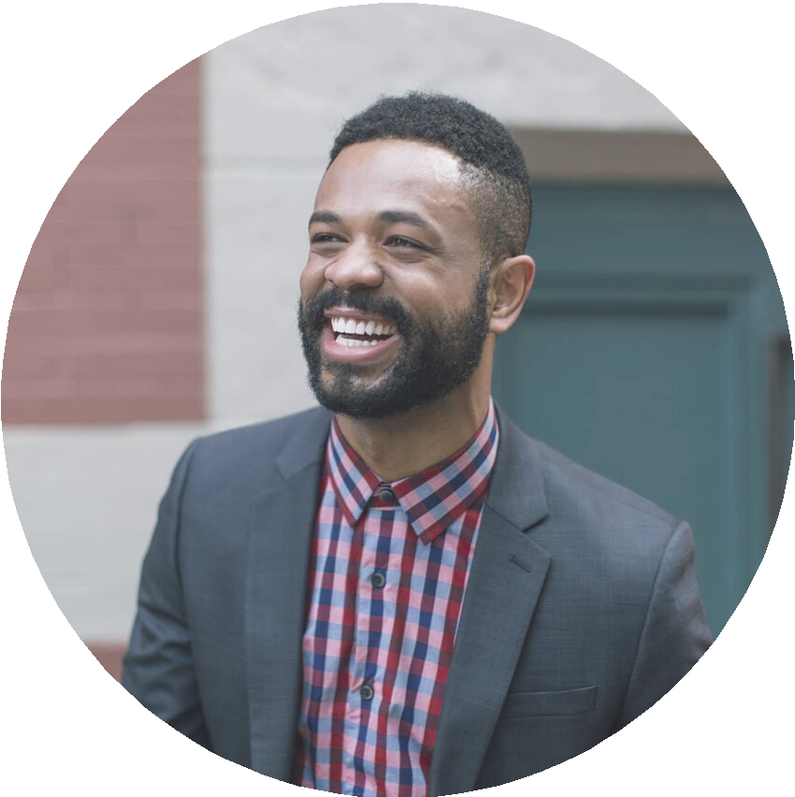

Inglés intermedio alto Portugués básico

